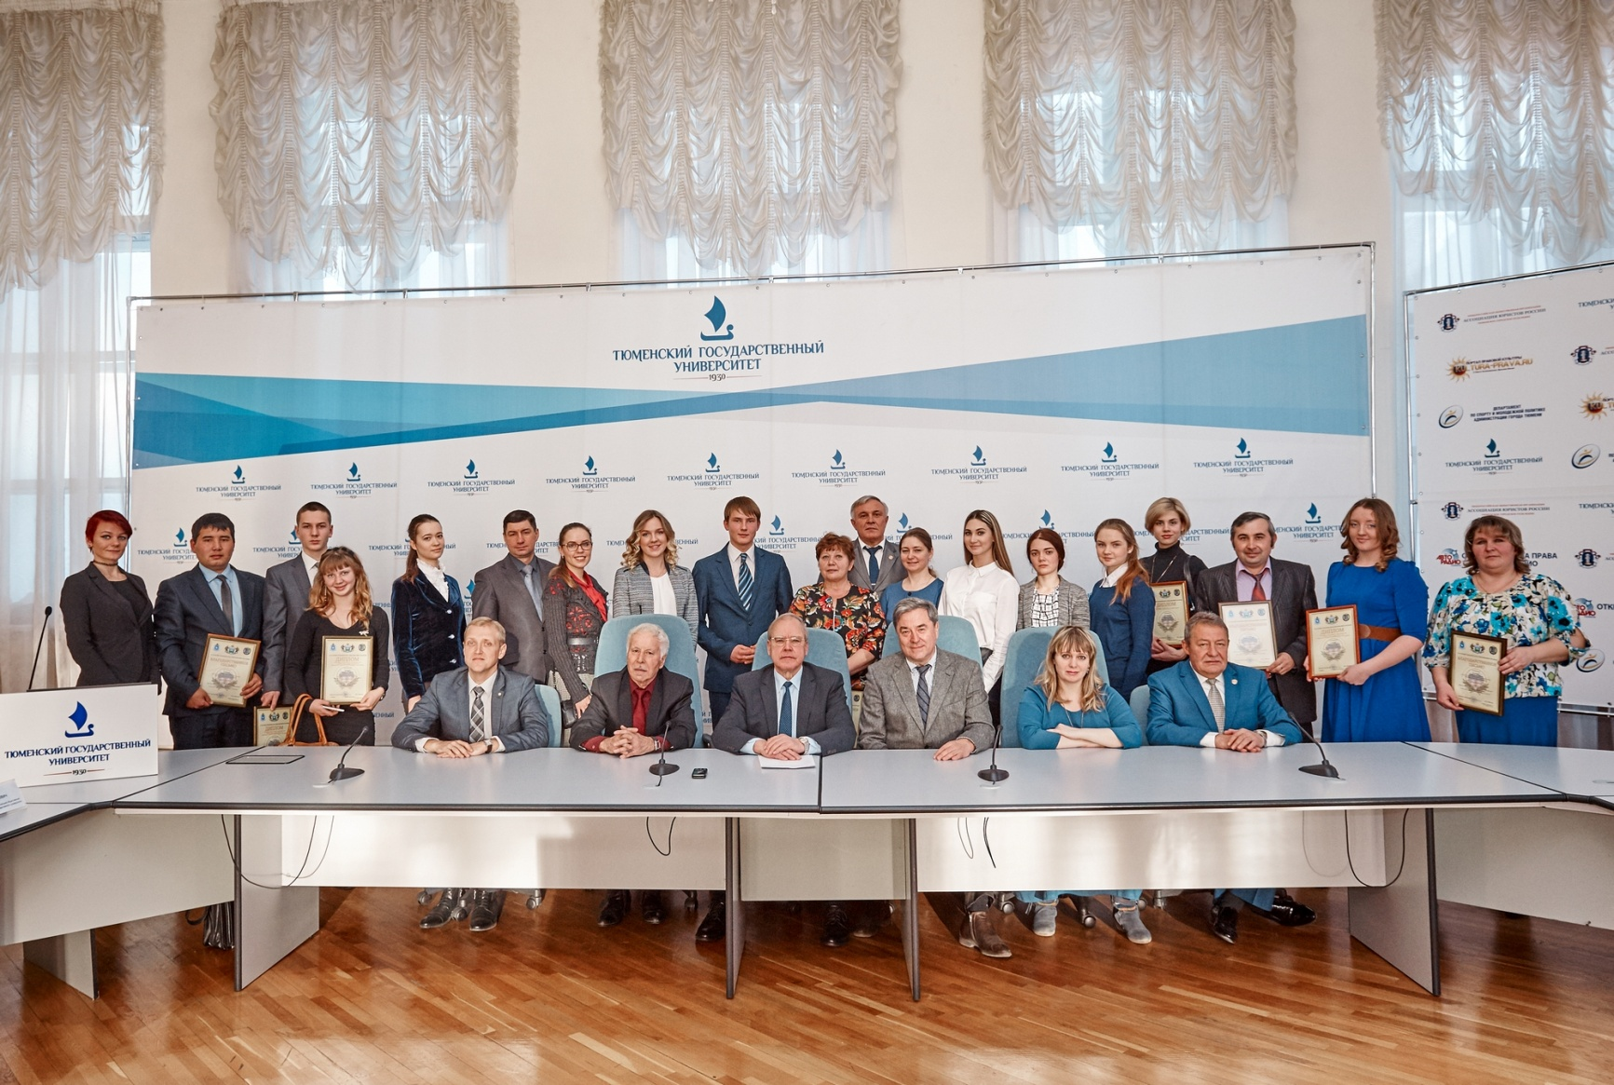
Более 100 человек собралось 18 ноября в Белом зале Тюменского государственного университета для оглашения итогов конкурса научных работ «К 30-летию юридического образования в регионе» и II этапа конкурса на лучшую творческую работу среди учащихся школ Тюменской области«Как нам обустроить Россию» (посильные соображения). Среди собравшихся студенты и магистранты, профессоры и преподаватели Института государства и права, школьники и учителя школ Тюменской области, руководство областного департамента образования и науки.
Участники конкурса прошли довольно требовательную экспертизу юристов-практиков, перед которыми стояла непростая задача в определении лучшего конкурсанта.
Перед награждением конкурсантов президент организации Н.М. Добрынин вручил Почётные знаки "За личный вклад" учёным, которые стояли у истоков юридического образования в регионе. Среди них Клоц Освальд Иванович, декан юридического факультета Тюменской государственной академии мировой экономики, управления и права, Числов Александр Иванович, генерал-майор полиции в отставке, доктор юридических наук, профессор, Матейкович Максим Станиславович, судья Тюменского областного суда, доктор юридических наук, профессор. Николай Михайлович отметил, что каждый из награждённых внёс значительный вклад в развитие юридической науки.
Решение правления об итогах конкурса огласил исполнительный директор организации. Он отметил, что география участников была достаточно обширной и представительной: Иркутск, Красноярск, Омск, Екатеринбург, Москва, Тюмень, Бердюжский, Ишимский, Нижне-Тавдинский, Сладковский, Тюменский, Упоровский, Ялуторовский районы, город Тобольск.
Победителем конкурса научных работ стала студентка Института государства и права ТюмГУ Александра Молчанова. Первое место в конкурсе творческих работ присуждено Дмитрию Рудакову, ученику Коркинской средней школы Упоровского района. В качестве призов они получили планшеты.
Правление организации отметило Дипломами и ценными призами участников за вторые и третьи места. Не остались без внимания и те, кто их готовил - преподаватели ИГиП, директора и учителя школ Тюменской области.
Все они отмечены Благодарственными письмами организации.
Следует сказать, что такие конкурсы, с привлечением школьников, позволяют помогать им принимать правильное решение в выборе будущей профессии.

Исполнительный директор
ТРООВ ТюмГУ
Валерий Ивочкин

